Proiectul didactic al lecției
Disciplina: Matematică
Clasa: a XI-a, profil Uman
Unitatea de conținut: Perpendicularitatea în spațiu
Numărul lecției în unitatea de conținut (conform proiectării didactice de lungă durată): 18/29
Durata lecției: 45 de minute
Subiectul lecției: Unghi format de două plane. Reprezentări
Unități de competență:
- Recunoașterea și descrierea pozițiilor relative ale punctelor, ale dreptelor, ale figurilor în plan și spațiu, ale planelor în spațiu, în contextul relației de perpendicularitate în spațiu, în situații reale și/sau modelate.
- Identificarea și utilizarea terminologiei și a notațiilor specifice relației de perpendicularitate în spațiu în diverse contexte.
- Reprezentarea în plan a unor configurații geometrice plane și/sau spațiale în contextul relației de perpendicularitate în spațiu.
- Utilizarea proprietăților și a criteriilor de perpendicularitate a dreptelor, a dreptelor și planelor, a planelor în rezolvarea problemelor, în situații reale și/sau modelate.
- Calcularea lungimilor de segmente și a măsurilor de unghiuri în plan și spațiu (unghiul dintre două drepte, unghiul dintre o dreaptă și un plan, unghiul dintre două plane, unghiul diedru), în situații reale și/sau modelate.
Obiectivele lecției:La finele lecției, elevii vor fi capabili:
O.1. – să explice noțiunea de unghi format de două plane;
O.2. – să reprezinte geometric unghiul format de două plane;
O.3. – să rezolve probleme/ situații-problemă utilizând noțiunile însușite la lecție;
O.4. – să angajeze discuții critice și constructive asupra unui subiect matematic.

Tipul lecției: lecție de formare a capacităților de înțelegere a cunoștințelor
Tehnologii didactice:
- Forme: frontal, în perechi, individual.

Metode: algoritmizarea, problematizarea, metoda lucrului cu manualul, metoda „Philips 6-6”.

- Mijloace de învățământ:
- Ion Achiri, Petru Efros, Valentin Garit, Nicolae Prodan, Manual clasa XI
- Computerul;
- Proiectorul;
- Fișa cu probleme, posterul cu sarcini.
Evaluarea: formativă, evaluare orală și în scris, reciprocă; produse: problemă rezolvată, răspuns oral, exercițiu rezolvat, poster completat.
Bibliografie

      - Matematica.Curriculum pentru claselea X-a–aXII-a.Ch.,2020
https://mecc.gov.md/sites/default/files/matematica_liceu_ro.pdf
      - Ion Achiri, Petru Efros, Valentin Garit, Nicolae Prodan, Manual clasa XI matematică,2020
      - Fișa de întărire a noilor cunoștințe (Anexa nr. 1)
      - Fișa de consolidare a lecției (Anexa nr. 2)
      - Fișa de prezentare a metodei „Philips 6-6” (Anexa nr. 3)
      - Fișa prezentării temei pe acasă (Anexa nr. 4)

Scenariul lecției
Etapele activității didactice | Obiective | Demersul acțional al lecției | Timp  (în minute) | Tehnologia realizării  (Metodă/Formă deactivitate/Resurse)
Evocare | O1  O2 | - Momentul organizatoric. Captarea inițială a atenției elevilor;  Profesorul propune următoarele întrebări:  - Ce cuvinte chee ați studiat la lecțiile trecute?  Răspuns: proiecție, distanța, plan, proiecție ortogonală  - De câte grade este unghiul format de doua drepte perpendiculare.  Răspuns: 90  - Sub ce unghi se intersectează segmentul MM₁ cu planul α din desen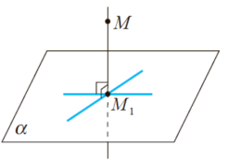  Răspuns: 90°  Verificarea temei de acasă  Profesorul invită elevii pregătiți pentru prezentarea postirilor și realizarea următoarelor probleme:  Panta drumului este de 15 dacă la parcurgerea unei distanţe de 150 m pe orizontală urcăm la o înălţime de 12 m. Să se afle unghiul α.  Panta drumului este de 15 dacă la parcurgerea unei distanţe de 105 m pe orizontală urcăm la o înălţime de 18 m. Să se afle unghiul α. | 5’  15’ | Activitate formativă
Reflecție | O2  O3  O4 | Profesorul explică explică teoremă 11 pag 256.( Teorema 11. Lungimea proiecţiei unui segment pe un plan este egală cu produsul dintre lungimea acestui segment şi cosinusul unghiului format de segment şi plan.)  După care clasa este împărțită în 5 grupuri de lucru repartizând câte o fișă de lucru. Anexa nr. 1  Pentru o sinteză spre finele orei propun elevii să se expună conform fișei Anexa nr. 2  Profesorul notează cei mai activi elevi, după care elevii sunt rugați să facă o evaluare a termenilor însușite, să expună păreri referitor cum a fost organizat ora și ce cunoștințe a dobândit.  Tema pentru acasă . De realizat :  De creat un poster tema: Unghi dintre dreaptă și plan reprezentări și Anexa nr. 4 | 5’  10’  3’  2’ | formativă,  evaluare independent  evaluare independent

ANEXE
Anexa nr. 1

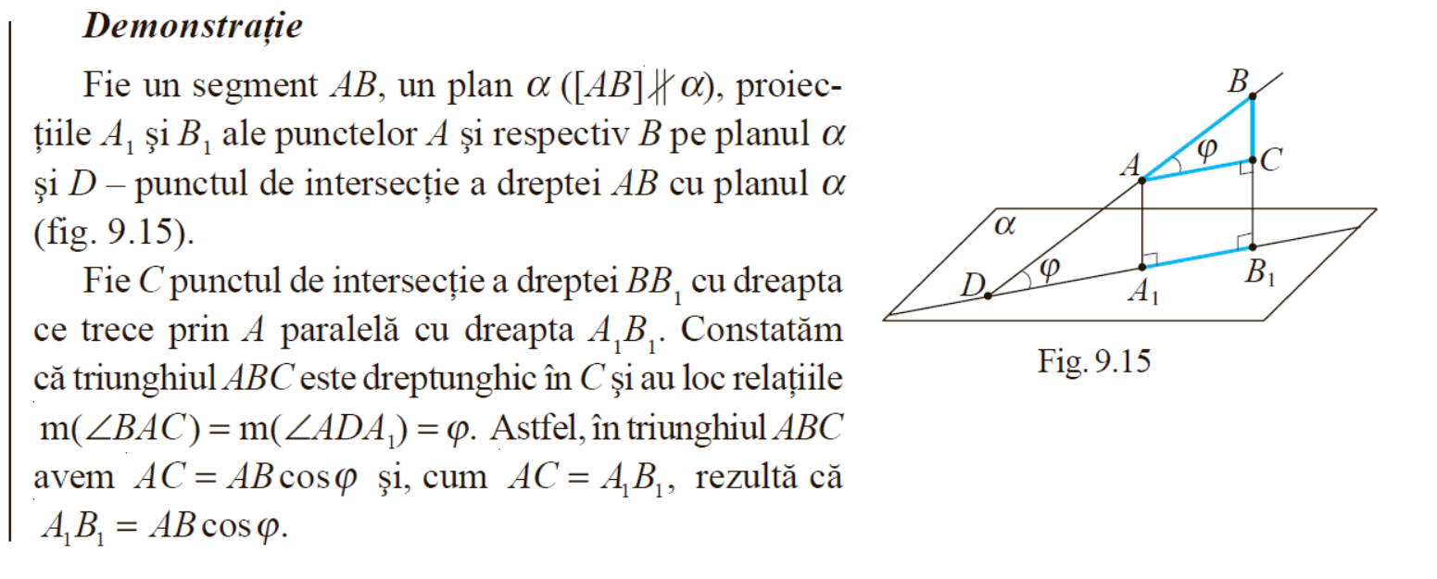
Argumentați această demonstrație descrieți proprietățile reprezentate.
În baza problemei propuse de professor fie grup de elevi vor alcătui sau vor genera conținut cu ajutorul inteligenței artificial.
Această activitate va fi derulată după metoda Philips 6-6.

Anexa nr. 2
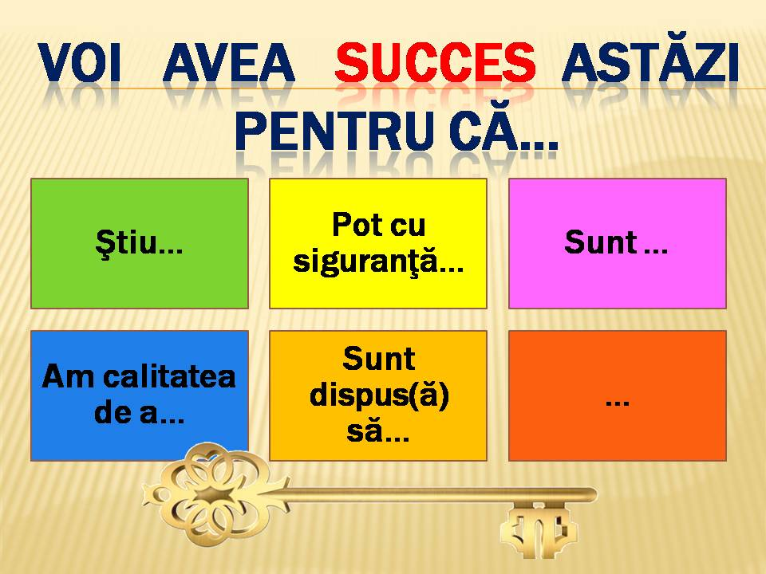

Anexa nr. 3
Este asemănătoare brainstormingului. Poate fi intitulată brainstorming pe grupe mici. Este o metodă axată mai ales pe producere de idei rezolutive pentru o problemă dată, ea presupunând elaborarea unui mare volum de soluții. Numele îi provine de la ce consacrat-o, iar atributul 6-6 se leagă de modul de organizare a activității elevilor (de pildă, De Peretti şi colaboratorii săi. 2001. o denumesc şi mai clar metoda Philips 6-6 pm, adică p - participanți, m- minute). Ca elemente specifice, se pot menționa : grupul căruia i se adresează se împarte în subgrupuri de câte 6 , fiecare subgrup fiind reprezentat în dezbaterea finală de un lider. Modul de structurare şi aplicare a metode permite utilizarea ei şi cu grupuri mari , de până la 50 de membri. ( Moise Constantin , Seghedin Elena , 2009 , p.374 )
Modul de desfășurare a unei reuniuni Philips 6-6 (în antrenamentul grupurilor creative propriu-zise) cuprinde etapele :
1) organizarea subgrupurilor, desemnarea liderilor, lansarea problemei de soluționat , 4 minute;
2) producerea ideației rezolutive, concomitent în toate subgrupurile, 6 minute
3) colectarea rapoartelor de la fiecare lider de subgrup- 2 minute.
4) elaborarea deciziilor.
Marele avantaj implicat în această metodă, pe lângă dinamizarea de principiu a participanților, constă în posibilitatea de colectare a unui volum apreciabil de opinii într-un timp scurt. Dacă ne referim în mod special la utilizarea ei în clasă, remarcăm şi avantaje concrete. De pildă, faptul că elevii participă la dezbatere - sprijinire reciprocă - și își construiesc împreună
linii de argumentare determină dobândirea de către ei - chiar şi cei mai timizi sau cu un ritm mai lent al învățării - a încrederii în propriile posibilități de înțelegere sau de elaborare a unei opinii, câștigarea respectului colegilor față de capacitățile manifestate în construirea unui răspuns comun etc. Sintetic, avantajele acestei metode se construiesc pe faptul că „asigură abordarea mai multor aspecte ale unei probleme într-un timp limitat, facilitează comunicarea şi exprimarea, confruntarea şi luarea deciziilor.” ( Moise Constantin , Seghedin Elena , 2009 , p. 375 )
Bibliografie
Moise Constantin , Seghedin Elena Metodele de învățământ. In C. Cucoș ( coord. ), Psihopedagogie pentru examenele de definitivare și grade didactice , Polirom 2009 , pag . 374-375

Anexa nr. 4
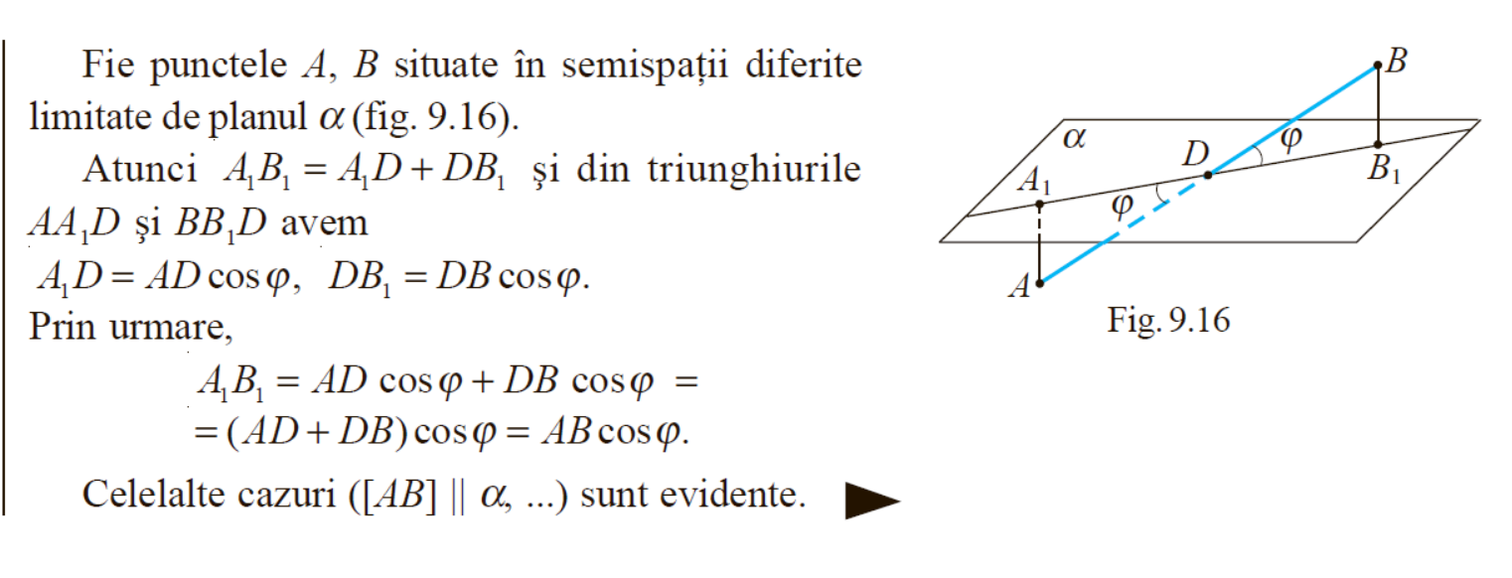
Agumentați demonstația, descrieți reprezntarea, criteriile, unghiurile.

